Parrocchia della

CATTEDRALE di PESCIA

23 luglio 2023

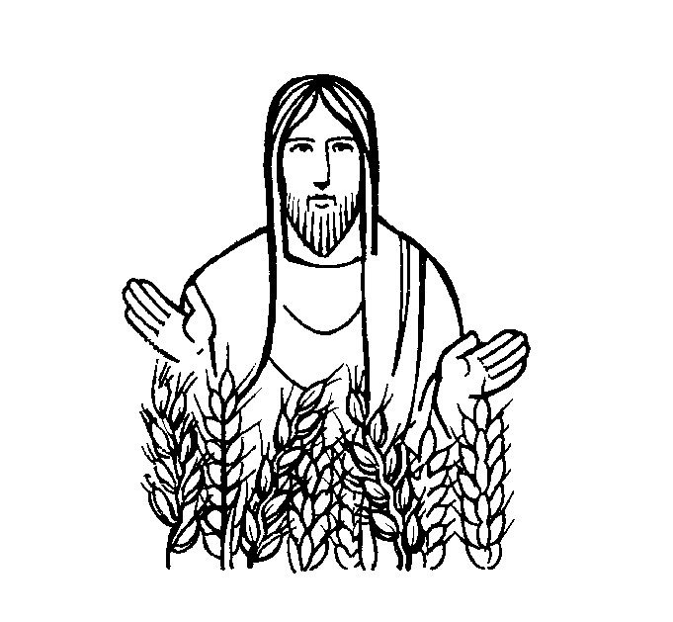
XVI DOMENICA
DEL TEMPO ORDINARIO

RITI DI INTRODUZIONE
CANTIAMO TE
1 Cantiamo te, Signore della vita: il nome tuo è grande sulla terra tutto parla di te e canta la tua gloria. Grande tu sei e compi meraviglie: tu sei Dio.
2 Cantiamo te, Signore Gesù Cristo: Figlio di Dio venuto sulla terra, fatto uomo per noi nel grembo di Maria. Dolce Gesù, risorto dalla morte sei con noi.

Nel nome del Padre e del Figlio e dello Spirito Santo. Amen.
La grazia del Signore nostro Gesù Cristo, l’amore di Dio Padre e la comunione dello Spirito Santo siano con tutti voi.
E con il tuo spirito.
ATTO PENITENZIALE
L’esperienza della nostra vita quotidiana ci mette continuamente a confronto con l’esperienza del bene e del male. Lo Spirito che ci fa una «cosa sola» interceda per noi da Gesù la purificazione del cuore.
Breve pausa di riflessione personale
Pietà di noi, Signore.
Contro di te abbiamo peccato.
Mostraci, Signore, la tua misericordia.
E donaci la tua salvezza.
Dio Onnipotente abbia misericordia di noi, perdoni i nostri peccati e ci conduca alla vita eterna. Amen.
Kyrie, eleison. Kyrie, eleison.
Christe, eleison. Christe, eleison.
Kyrie, eleison. Kyrie, eleison.
Gloria a Dio nell'alto dei cieli e pace in terra agli uomini, amati dal Signore. Noi ti lodiamo, ti benediciamo, ti adoriamo, ti glorifichiamo, ti rendiamo grazie per la tua gloria immensa, Signore Dio, Re del cielo, Dio Padre onnipotente. Signore, Figlio unigenito, Gesù Cristo, Signore Dio, Agnello di Dio, Figlio del Padre, tu che togli i peccati del mondo, abbi pietà di noi; tu che togli i peccati del mondo, accogli la nostra supplica; tu che siedi alla destra del Padre, abbi pietà di noi. Perché tu solo il Santo, tu solo il Signore, tu solo l'Altissimo, Gesù Cristo, con lo Spirito Santo: nella gloria di Dio Padre. Amen.

COLLETTA
Ci sostengano sempre, o Padre, la forza e la pazienza del tuo amore, perché la tua parola, seme e lievito del regno, fruttifichi in noi e ravvivi la speranza di veder crescere l’umanità nuova. Per il nostro Signore Gesù Cristo, tuo Figlio, che è Dio, e vive e regna con te, nell’unità dello Spirito Santo, per tutti i secoli dei secoli.
Amen.

LITURGIA DELLA PAROLA
Prima Lettura
Dal libro della Sapienza
Non c’è Dio fuori di te, che abbia cura di tutte le cose, perché tu debba difenderti dall’accusa di giudice ingiusto. La tua forza infatti è il principio della giustizia, e il fatto che sei padrone di tutti, ti rende indulgente con tutti. Mostri la tua forza quando non si crede nella pienezza del tuo potere, e rigetti l’insolenza di coloro che pur la conoscono. Padrone della forza, tu giudichi con mitezza e ci governi con molta indulgenza, perché, quando vuoi, tu eserciti il potere. Con tale modo di agire hai insegnato al tuo popolo che il giusto deve amare gli uomini, e hai dato ai tuoi figli la buona speranza che, dopo i peccati, tu concedi il pentimento.
Parola di Dio. Rendiamo grazie a Dio

Salmo Responsoriale
R. Tu sei buono, Signore, e perdoni.
Tu sei buono, Signore, e perdoni, sei pieno di misericordia con chi t’invoca. Porgi l’orecchio, Signore, alla mia preghiera e sii attento alla voce delle mie suppliche. R/.
Tutte le genti che hai creato verranno e si prostreranno davanti a te, Signore, per dare gloria al tuo nome. Grande tu sei e compi meraviglie: tu solo sei Dio. R/.
Ma tu, Signore, Dio misericordioso e pietoso, lento all’ira e ricco di amore e di fedeltà, volgiti a me e abbi pietà. R/.

Seconda Lettura
Dalla lettera di san Paolo apostolo ai Romani
Fratelli, lo Spirito viene in aiuto alla nostra debolezza; non sappiamo infatti come pregare in modo conveniente, ma lo Spirito stesso intercede con gemiti inesprimibili; e colui che scruta i cuori sa che cosa desidera lo Spirito, perché egli intercede per i santi secondo i disegni di Dio.
Parola di Dio. Rendiamo grazie a Dio

Canto al Vangelo
Ti rendo lode, Padre, Signore del cielo e della terra, perché ai piccoli hai rivelato i misteri del Regno.

Vangelo
Dal vangelo secondo Matteo
In quel tempo, Gesù espose alla folla un’altra parabola, dicendo: «Il regno dei cieli è simile a un uomo che ha seminato del buon seme nel suo campo. Ma, mentre tutti dormivano, venne il suo nemico, seminò della zizzania in mezzo al grano e se ne andò. Quando poi lo stelo crebbe e fece frutto, spuntò anche la zizzania. Allora i servi andarono dal padrone di casa e gli dissero: “Signore, non hai seminato del buon seme nel tuo campo? Da dove viene la zizzania?”. Ed egli rispose loro: “Un nemico ha fatto questo!”. E i servi gli dissero: “Vuoi che andiamo a raccoglierla?”. “No, rispose, perché non succeda che, raccogliendo la zizzania, con essa sradichiate anche il grano. Lasciate che l’una e l’altro crescano insieme fino alla mietitura e al momento della mietitura dirò ai mietitori: Raccogliete prima la zizzania e legatela in fasci per bruciarla; il grano invece riponètelo nel mio granaio”».
Espose loro un’altra parabola, dicendo: «Il regno dei cieli è simile a un granello di senape, che un uomo prese e seminò nel suo campo. Esso è il più piccolo di tutti i semi ma, una volta cresciuto, è più grande delle altre piante dell’orto e diventa un albero, tanto che gli uccelli del cielo vengono a fare il nido fra i suoi rami».
Disse loro un’altra parabola: «Il regno dei cieli è simile al lievito, che una donna prese e mescolò in tre misure di farina, finché non fu tutta lievitata».
Tutte queste cose Gesù disse alle folle con parabole e non parlava ad esse se non con parabole, perché si compisse ciò che era stato detto per mezzo del profeta:
«Aprirò la mia bocca con parabole, proclamerò cose nascoste fin dalla fondazione del mondo».
Poi congedò la folla ed entrò in casa; i suoi discepoli gli si avvicinarono per dirgli: «Spiegaci la parabola della zizzania nel campo». Ed egli rispose: «Colui che semina il buon seme è il Figlio dell’uomo. Il campo è il mondo e il seme buono sono i figli del Regno. La zizzania sono i figli del Maligno e il nemico che l’ha seminata è il diavolo. La mietitura è la fine del mondo e i mietitori sono gli angeli. Come dunque si raccoglie la zizzania e la si brucia nel fuoco, così avverrà alla fine del mondo. Il Figlio dell’uomo manderà i suoi angeli, i quali raccoglieranno dal suo regno tutti gli scandali e tutti quelli che commettono iniquità e li getteranno nella fornace ardente, dove sarà pianto e stridore di denti. Allora i giusti splenderanno come il sole nel regno del Padre loro. Chi ha orecchi, ascolti!».
Parola del Signore. Lode a te o Cristo

Credo in un solo Dio, Padre onnipotente, creatore del cielo e della terra, di tutte le cose visibili e invisibili. Credo in un solo Signore, Gesù Cristo, unigenito Figlio di Dio, nato dal Padre prima di tutti i secoli: Dio da Dio, Luce da Luce, Dio vero da Dio vero, generato, non creato, della stessa sostanza del Padre; per mezzo di lui tutte le cose sono state create. Per noi uomini e per la nostra salvezza discese dal cielo, e per opera dello Spirito santo si è incarnato nel seno della vergine Maria e si è fatto uomo. Fu crocifisso per noi sotto Ponzio Pilato, morì e fu sepolto. Il terzo giorno è risuscitato, secondo le Scritture, è salito al cielo, siede alla destra del Padre. E di nuovo verrà, nella gloria, per giudicare i vivi e i morti, e il suo regno non avrà fine. Credo nello Spirito Santo, che è Signore e dà la vita, e procede dal Padre e dal Figlio. Con il Padre e il Figlio è adorato e glorificato, e ha parlato per mezzo dei profeti. Credo la Chiesa, una santa cattolica e apostolica. Professo un solo battesimo per il perdono dei peccati. Aspetto la risurrezione dei morti e la vita del mondo che verrà. Amen.

PREGHIERA DEI FEDELI
Certi della bontà infinita di Dio e che il male non soffocherà il bene, lasciamoci guidare dallo Spirito affinché interceda per noi.
Preghiamo insieme e diciamo:
Donaci la tua pazienza, o Padre.
Perché la Chiesa, alla luce della Parola di Dio, operi con paziente impegno alla costruzione del Regno, preghiamo.
Perché i governanti non esercitino la loro autorità come potere o come arbitrio, ma come servizio fedele a Dio e ad ogni creatura, preghiamo.
Perché la nostra comunità sia lievito capace di far fermentare la società in cui viviamo, testimoniando con coerente impegno le esigenze evangeliche, preghiamo.
Padre, che ti prendi cura di ogni figlio e non abbandoni chi si allontana da te, noi guardiamo a te e tu donaci di contemplare un giorno Cristo tuo Figlio nella gloria del tuo regno. Te lo chiediamo per lui che vive e regna nei secoli dei secoli. Amen.

LITURGIA EUCARISTICA

TI RINGRAZIAMO
Rit. Veniamo da te, o Signore, con il cuore pieno di gioia ed insieme vogliamo ringraziarti. (bis)
Per i giorni che ci doni: ti ringraziamo. Per i frutti della terra: ti ringraziamo. Per il lavoro, le gioie della vita: ti ringraziamo.

Pregate, fratelli e sorelle, perché questa nostra famiglia, radunata dallo Spirito Santo nel nome di Cristo, possa offrire il sacrificio gradito a Dio Padre onnipotente. Il Signore riceva dalle tue mani questo sacrificio a lode e gloria del suo nome, per il bene nostro e di tutta la sua santa Chiesa.

SULLE OFFERTE (in piedi)
O Dio, che nell’unico e perfetto sacrificio di Cristo hai dato compimento alla Legge antica, accogli e santifica questa nostra offerta come un giorno benedicesti i doni di Abele, perché ciò che ognuno di noi presenta in tuo onore giovi alla salvezza di tutti. Per Cristo nostro Signore. Amen.

PREGHIERA EUCARISTICA
Il Signore sia con voi.
E con il tuo spirito.
In alto i nostri cuori.
Sono rivolti al Signore.
Rendiamo grazie al Signore nostro Dio.
⁵ È veramente cosa buona e giusta, nostro dovere e fonte di salvezza, rendere grazie sempre e in ogni luogo a te, Signore, Padre santo, Dio onnipotente ed eterno. Tu hai creato il mondo nella varietà dei suoi elementi e hai disposto l’avvicendarsi dei tempi e delle stagioni. All’uomo, fatto a tua immagine, hai affidato le meraviglie dell’universo, perché, fedele interprete dei tuoi disegni, si prenda cura di tutto il creato, e nelle tue opere glorifichi te, per Cristo Signore nostro. E noi, con tutti gli angeli del cielo, innalziamo a te la nostra lode, acclamando con festosa esultanza:
Santo, Santo, Santo

RITI DI COMUNIONE

TU FONTE VIVA
1 Tu, fonte viva; chi ha sete beva! Fratello buono, che rinfranchi il passo; nessuno è solo se tu lo sorreggi, grande Signore!
2 Tu, pane vivo; chi ha fame venga! Se tu lo accogli, entrerà nel Regno; sei tu la luce per l’eterna festa, grande Signore!
3 Tu, segno vivo; chi ti cerca veda! Una dimora troverà con gioia; dentro l’aspetti, tu sarai l’amico, grande Signore!

DOPO LA COMUNIONE
Assisti con bontà il tuo popolo, o Signore, e poiché lo hai colmato della grazia di questi santi misteri, donagli di passare dall’antica decadenza di peccato alla pienezza della vita nuova. Per Cristo nostro Signore. Amen.

RITI DI CONCLUSIONE
Il Signore sia con voi.
E con il tuo spirito.
Vi benedica Dio onnipotente Padre e Figlio e Spirito Santo. Amen.
… : andate in pace.
Rendiamo grazie a Dio.

